KLASA 0
07.04.2020r. - wtorek
Edukacja przedszkolna
Krąg tematyczny: Wielkanoc
Temat: Na świątecznym stole.
W tym dniu dzieci:
- Poszerzają słownik czynny o nazwy związane ze Świętami Wielkanocnymi;
- Doskonalą umiejętność wypowiadania się na określony temat;
- Rozwijają pamięć słuchową oraz słuch fonematyczny;
- Wdrażają się do uważnego słuchania utworu i wypowiadania się na jego temat;
- Rozwijają umiejętności matematyczne;
- Wykonują Karty Pracy nr 42a i 42b.

- „Wielkanocny stół” – słuchanie wiersza i rozmowa na temat jego treści:
„Wielkanocny stół”
Ewa Skarżyńska

Nasz stół wielkanocny
haftowany w kwiaty.
W borówkowej zieleni
listeczków skrzydlatych
Lukrowana baba
rozpycha się na nim, a przy babie –
mazurek w owoce przybrany.
Palmy – pachną jak łąka
w samym środku lata.
Siada mama przy stole,
a przy mamie tata.
I my.
Wiosna na nas
zza firanek zerka,
a pstrokate pisanki
chcą tańczyć oberka.
Wpuścimy wiosnę.
Niech słońcem
zabłyśnie nad stołem
w wielkanocne świętowanie
jak wiosna wesołe.

Przykładowe pytania do wiersza:
- Jakie elementy dekoracyjne znajdują się na stole?
- Kto usiądzie przy stole?
- Czego brakuje na stole, a powinno się znaleźć zgodnie z tradycją wielkanocną?
- A co jest u nas na stole wielkanocnym? Jakie są jeszcze potrawy?

Warto przypomnieć dziecku symbolikę niektórych produktów znajdujących się na stole wielkanocnym:
Pisanka – symbol życia.
Baranek – symbol zmartwychwstania Chrystusa.
Chorągiewka – znak zwycięstwa.
Palmy – nawiązują do wjazdu Chrystusa do Jerozolimy i powitania go przez mieszkańców miasta. Świąteczne palmy miały zapewnić dobre plony, chronić przed pożarami i chorobami.
Bazie – spożywano, gdyż wierzono, że chroni to przed bólem i dodaje sił. Są symbolem budzącej się wiosny.

- „Wielkanocne obliczenia” – zabawa matematyczna:

Prosimy, aby dziecko usiadło do stolika zabierając ze sobą kredki. W tym zadaniu nie będą one potrzebne do malowania, ale posłużą nam jako liczmany. Rodzic podaje treść zadania, a dziecko próbuje obliczyć za pomocą liczmanów następujące zadania.

Treści zadań:
W pewnym domu do świątecznego śniadania zasiadły następujące osoby: mama, tata, ciocia Basia z wujkiem Piotrem i dwiema córeczkami, babcia Frania i mały Michaś. Ile osób siadło do świątecznego śniadania?

Kasia ozdabiała świąteczny mazurek. Przygotowała 10 migdałów. Po chwili przyszedł Maciek i zjadł 2 migdały. Ile migdałów zostało Kasi do ozdobienia mazurka?

Na stole leżało osiem jajek. Mama zjadła jedno, a tata dwa. Ile jajek zostało na stole?

Zuzia robiła wielkanocną palmę. Przyczepiła na niej 3 czerwone kwiaty, 2 żółte kwiaty i 4 fioletowe. Niestety, klej był zbyt słaby i 2 kwiaty się odczepiły. Ile kwiatów zostało na palmie?

- Wykonanie Kart Pracy 42a i 42b.

- Wiosenna piosenka – ZoZi „Znaki wiosny”

https://www.youtube.com/watch?v=OCmZrAz3t-U

!!! DLA CHĘTNYCH:
DLA CHĘTNYCH POLECAM TAKŻE PONIŻSZY LINK MEN (znajduje się w nim mnóstwo pomysłów i zajęć związanych z tematem Świąt Wielkanocnych i nie tylko :)

https://www.gov.pl/web/zdalnelekcje/swiateczne-zwyczaje

Religia

Wielki Tydzień – przygotowaniem do Wielkanocy.

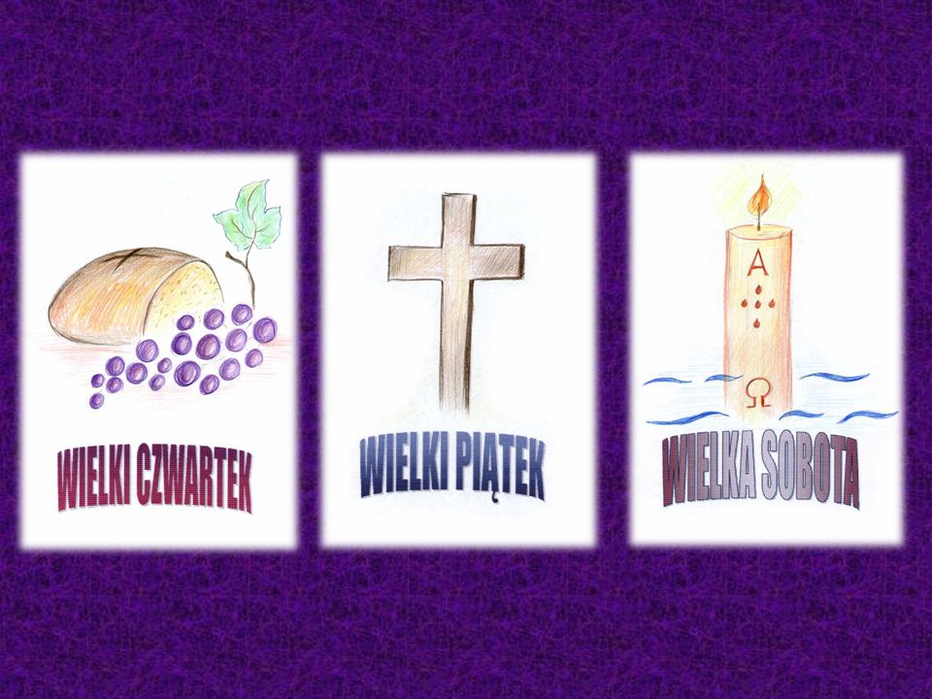

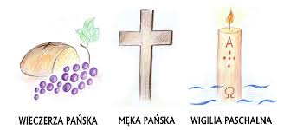
Posłuchaj:
https://www.youtube.com/watch?v=7kEmzuaN898
Pomódl się i podziękuj Panu Jezusowi za Jego miłość do nas :
Zaśpiewaj
https://www.youtube.com/watch?v=KzFGPCKckMw
,,Rysuję krzyż z kropelką krwi i jedną dużą łzą.
Za krzyżem drzwi, do nieba drzwi, dla mnie otwarte są.
Za ten krzyż i Twoje łzy, za serdeczne krople krwi, Jezu, dziękuję Ci
Za otwarte nieba drzwi, dróżkę, którą szedłeś Ty, Jezu, dziękuję Ci”.:

